МИНИСТЕРСТВО НАУКИ И ВЫСШЕГО ОБРАЗОВАНИЯ
РОССИЙСКОЙ ФЕДЕРАЦИИ

ФЕДЕРАЛЬНОЕ ГОСУДАРСТВЕННОЕ АВТОНОМНОЕ ОБРАЗОВАТЕЛЬНОЕ УЧРЕЖДЕНИЕ ВЫСШЕГО ОБРАЗОВАНИЯ

НОВОСИБИРСКИЙ НАЦИОНАЛЬНЫЙ ИССЛЕДОВАТЕЛЬСКИЙ ГОСУДАРСТВЕННЫЙ УНИВЕРСИТЕТ

Факультет информационных технологий

Кафедра параллельных вычислений

ОТЧЕТ

О ВЫПОЛНЕНИИ ЛАБОРАТОРНОЙ РАБОТЫ

«Измерение латентности и темпа выдачи результатов заданной команды процессора»

студента 3 курса, 22202 группы

Шарко Сергея Григорьевича

Направление 09.03.01 – «Информатика и вычислительная техника»

Преподаватель:
А. Ю. Власенко

Новосибирск 2025
СОДЕРЖАНИЕ
ЦЕЛЬ 3
ЗАДАНИЕ 3
ОПИСАНИЕ РАБОТЫ 4
ЗАКЛЮЧЕНИЕ 18
Приложение 1. Листинг parameters.c 19
Приложение 2. Листинг parameters.s 21
Приложение 3. Листинг penalty.c 25
Приложение 4. Листинг penalty.s 28

ЦЕЛЬ
Цель: научиться определять параметры динамического предсказателя переходов микропроцессора

ЗАДАНИЕ
Постановка задачи:
- Спроектируйте и напишите программу, определяющую параметры предсказателя переходов (наличие локального и глобального предсказателей, размеры их истории переходов).
- Определите параметры предсказателя переходов, а также величину задержки при неправильном предсказании, для двух микропроцессоров с разными микроархитектурами. Полученные результаты сравните с реальными характеристиками. По результатам работы сделайте вывод

Измерения проводились на процессорах Intel Xeon X560 Westmere-EP и
AMD Ryzen 5 3550H (Picasso-U(Zen+))

ОПИСАНИЕ РАБОТЫ
Пусть есть ветвление вида
if (i % pattern_length == 0){
//some code
}

и i изменяется в цикле. Тогда условие будет выполняться 1 раз в pattern_length итераций. При этом в зависимости от pattern_length сам паттерн может вмещаться или не вмещаться в историю. Если конкретнее, то найдется N такое, что для любых n > N паттерн не поместится в историю и появятся branch miss-ы.

Важность branch predictor unit-а обуславливается тем, что на разогнанном конвейере можно получить ускорение в длину конвейера раз относительно не разогнанного. И хочется узнать параметры bpu и величину задержки при неправильном предсказании, чтобы уметь оценить прирост скорости, получаемый за счет bpu. Для того, чтобы узнать параметры bpu, требуется узнать количество branch miss-ов за цикл. Branch miss-ы влияют на время исполнения программы в худшую сторону, и поэтому можно было бы замерять время работы программы, но на время исполнения влияет множество факторов, поэтому такие измерения нельзя назвать достаточно точными, в силу того, что может быть трудным определить N, при котором происходит скачок количества branch miss-ов.

Поэтому авторами лабораторной работы предлагается пользоваться библиотекой papi, предоставляющей интерфейс для сбора информации о различного рода event-ах, происходящих во время исполнения, в том числе эта библиотека позволяет узнать количество branch miss-ов и общее количество ветвлений, что будет использоваться далее в лабораторной работе.
Но для определения величины задержки я решил измерять количество тактов, затрачиваемое на цикл и количество branch_miss-ов и вычислять приращение количества циклов по branch_miss-ам.

Параметры предсказателя переходов
Для начала будем пользоваться условием i % pattern_length == 0, в данном случае будет срабатывать предсказатель счётчика цикла(непонятно, почему при pattern_length == 2 такой большой скачок, ведь его не должно быть в принципе)
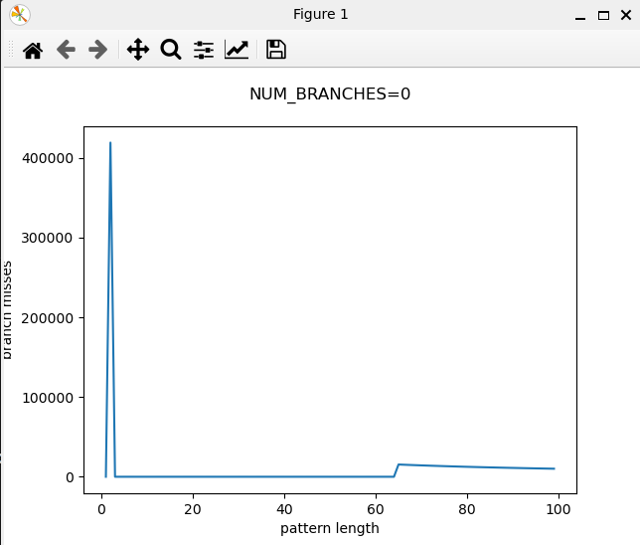

Этот график получен на процессоре от Intel, а графики ниже – от AMD

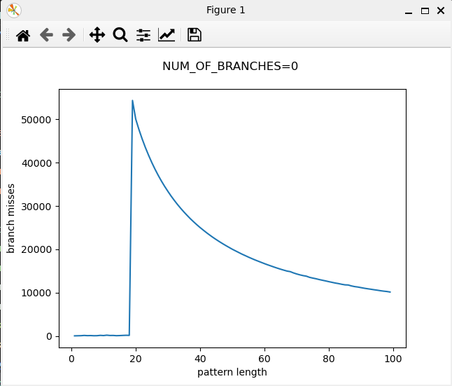
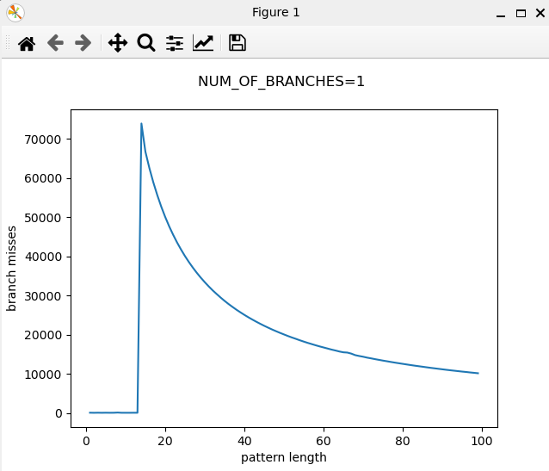
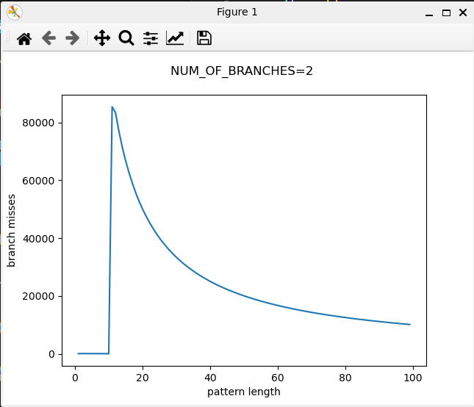
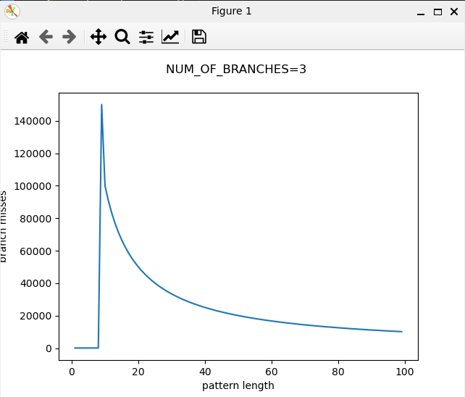
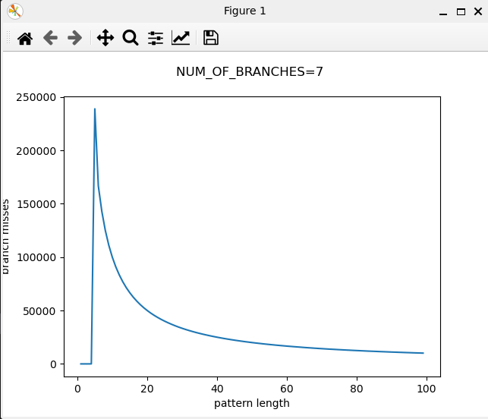
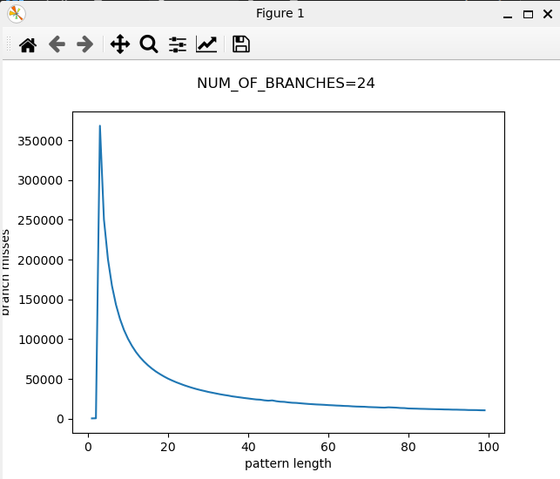
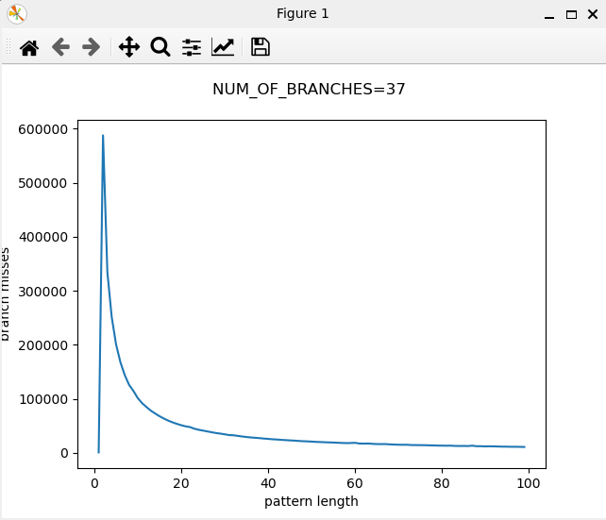
Из данных графиков можем найти размер глобальной и локальной историй по формуле 2 * (L - 1). L в данном случае равно 18, а значит размер глобальной истории равен 2 * 17 = 34. При этом, сдвигая график влево, мы должны упереться в предел сдвига, тогда размер локальной истории будет равен L’ – 1. Но по нашему графику при количестве dummy branches = 37 видно, что мы достигли предела, а именно L’ = 1, следовательно локальной истории на процессоре AMD Ryzen 5 3550H (Picasso-U(Zen+)) нет совсем.
Чтобы предсказания происходили на основе только глобальной и локальной историй, можно выбрать в качестве условия i % pattern_length <= 1. В таком случае будет генерироваться история 11…100, и тогда объем глобальной истории можно будет посчитать из dummy_branches == 0 и 2 * (L - 2), где L – наибольшая длина предсказанного паттерна.

Если переполняется сначала глобальная история, а затем локальная, добавление dummy_branches не будет менять график. Но в случае, если сначала переполняется локальная история, а затем глобальная, при увеличении количества dummy_branches, график будет «сдвигаться влево». Это происходит потому, что теперь на каждой итерации цикла будет запоминаться по одному дополнительному переходу от dummy_branch, что в итоге уменьшит наибольшую длину предсказанного паттерна. Таким образом, увеличивая количество dummy_branches, переполним глобальную историю раньше локальной и найдем объем локальной истории из L – 2, где L - наибольшая длина предсказанного паттерна.
Для AMD результаты по сути такие же, как и с тестом при
i % pattern_length == 0 с единственной оговоркой – теперь формула для вычисления размера глобальной истории приняла вид 2 * (L - 2), и L сдвинулась на 1 вправо при dummy_branches = 0, т.е. L = 19, а размер остался тем же: 2 * (19 – 2) = 34.

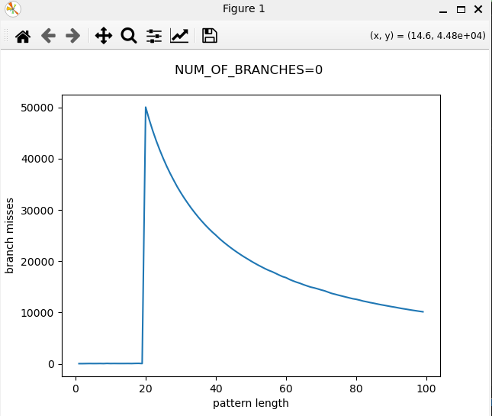

Intel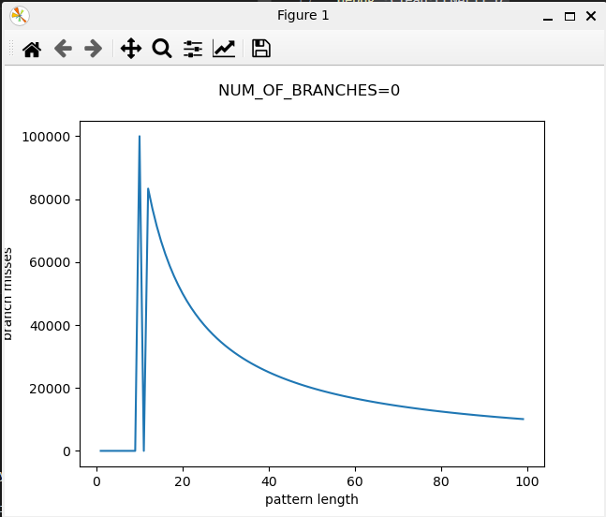 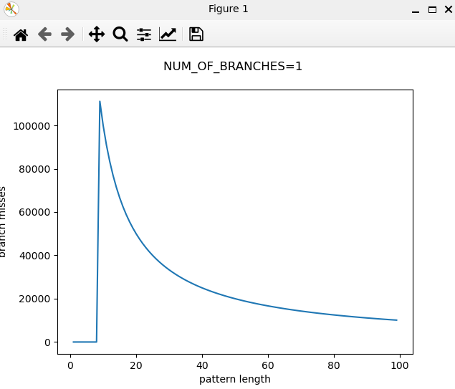
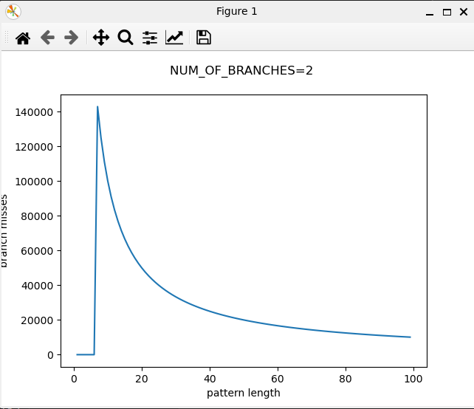
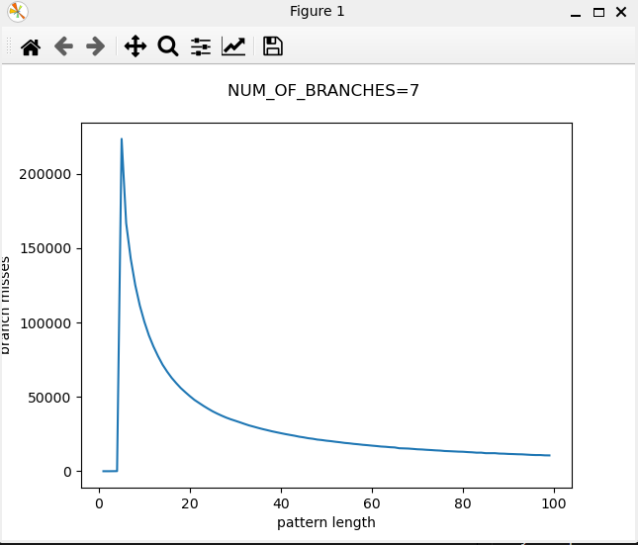
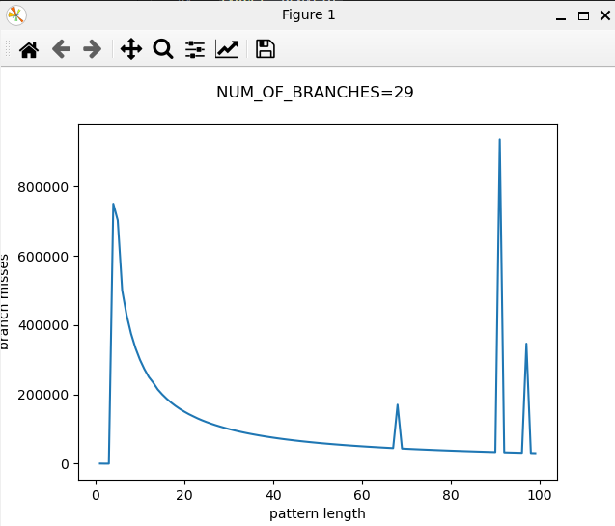
При данных замерах и графиках можно сделать вывод о том, что размер локальной истории >= L – 1, где L = 3(из последнего графика), однако скачок при количестве dummy_branches = 0 длине паттерна = 10 мне остался неясен, поэтому я решил провести дополнительный эксперимент, изменив условие с
i % pattern_length == 1 на i % pattern_length == 2. Тогда размер глобальной истории можно будет посчитать по формуле 2 * (L - 3) при количестве dummy_branches = 0. Я получил такие графики:
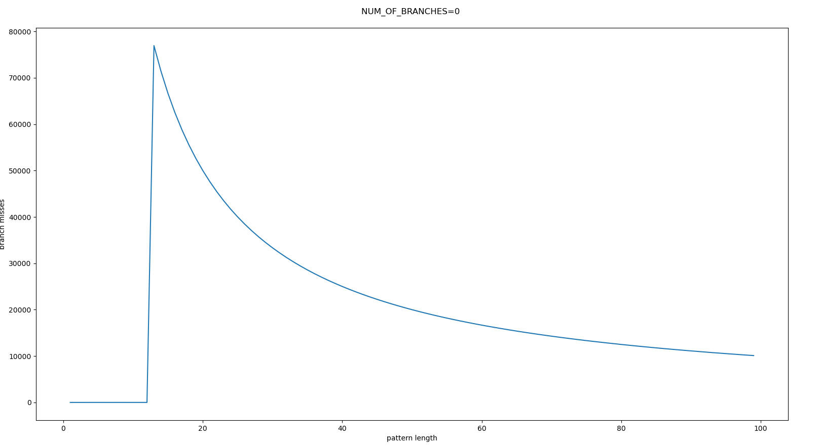
Здесь L = 12, а значит размер глобальной истории равен 2 * (L - 3) = 18, если мы убедимся, что переполнилась именно глобальная история.
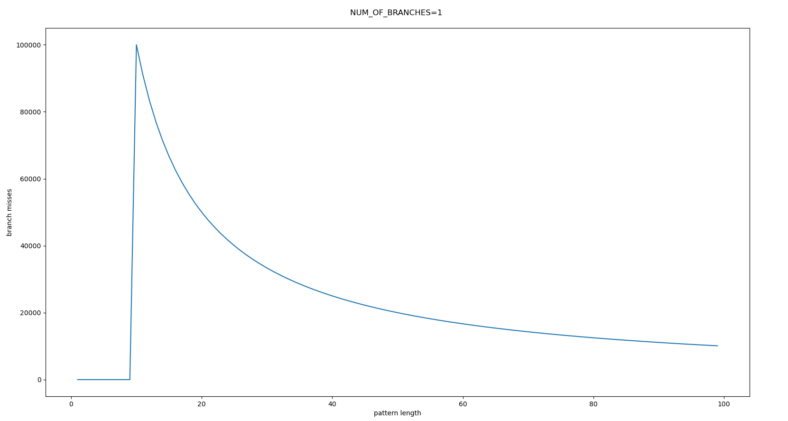
Видно, что график сдвинулся влево, и теперь L = 9
Приведем еще несколько графиков, чтобы убедиться в том, что размер локальной истории >= 2
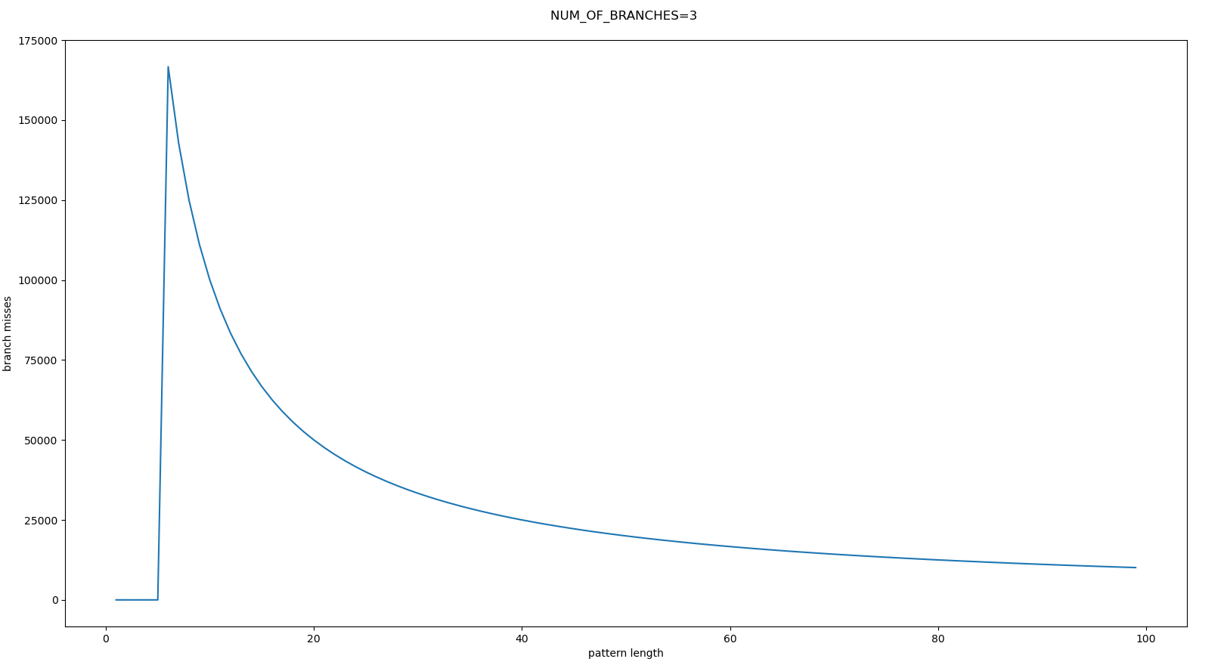
L = 5
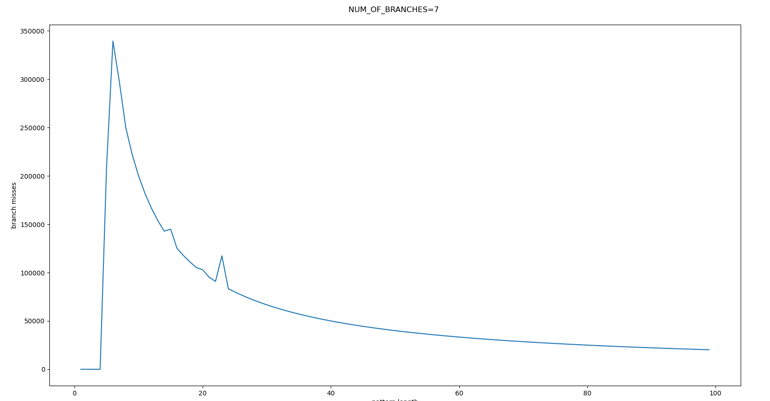
L = 4

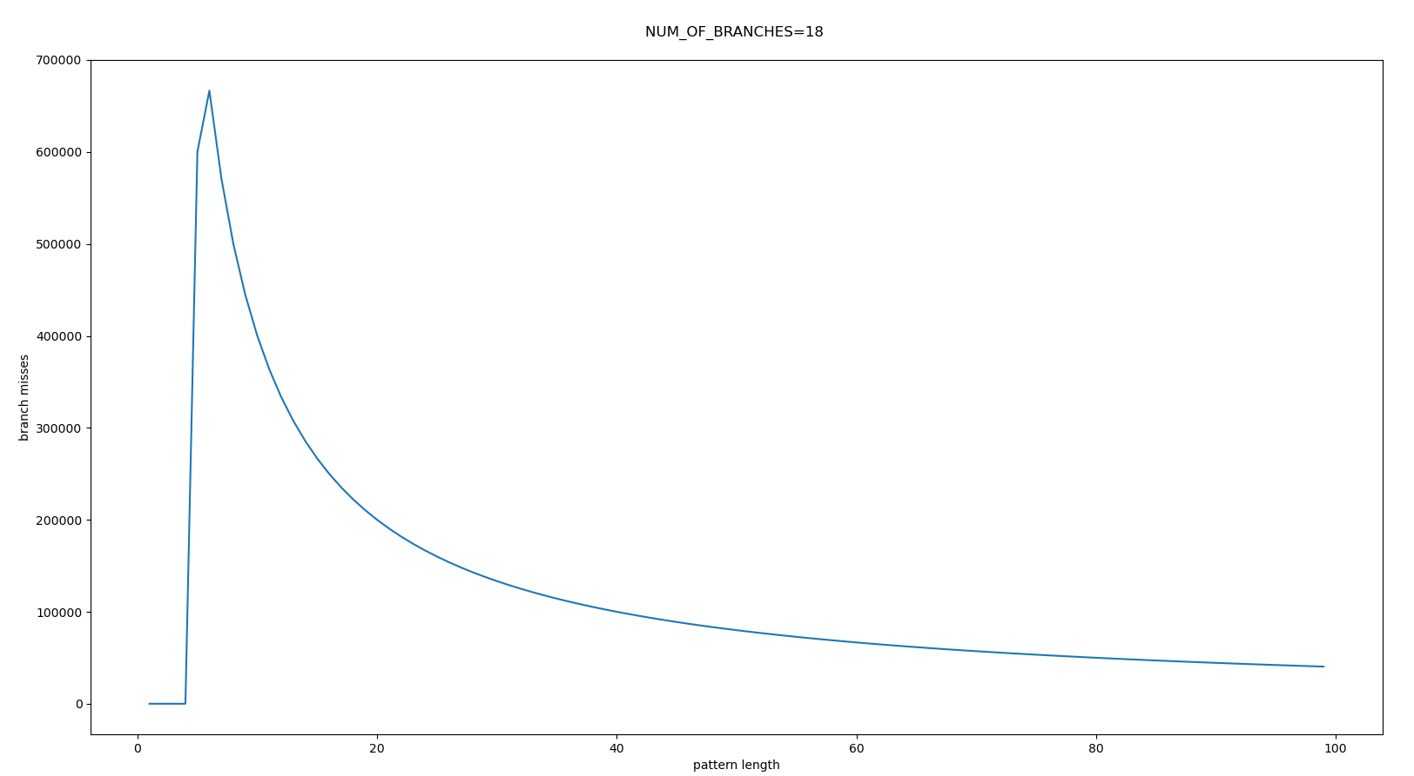
L = 4

Из данных графиков и замеров видим, что размер глобальной истории не меньше, чем L – 2 = 2, что подтверждает предыдущий эксперимент

Полученные значения совпали с реальными данными.

Величина задержки
Intel:
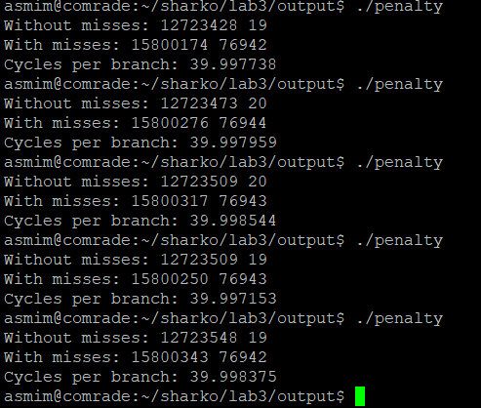
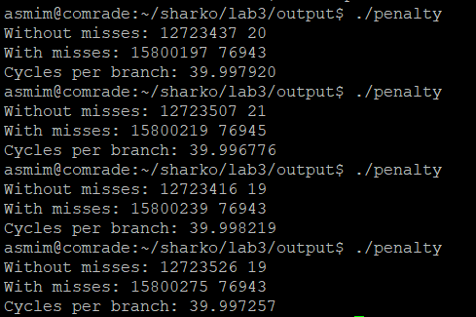

AMD:
Значение penalty для AMD 27
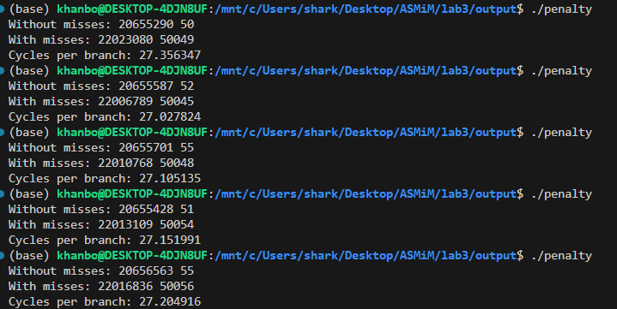
замеры времени я производил с ключом оптимизации O0, и действовал по таким соображениям: нужно взять два одинаковых цикла, но поменять условие так, чтобы в одном случае branch_miss-ов было меньше(в том числе валидно, если их вообще не было), чем в другом. При этом замерить количество тактов процессора, затраченных на выполнение этих циклов, и эту разность поделить на разность количества branch_miss-ов. Таким образом получим приращение количества тактов по количеству branch_miss-ов, но в нашем случае величины дискретны, и минимальное положительное количество тактов и branch_miss-ов = 1, т.е. получим то, что нужно – количество тактов, затрачиваемых при branch_miss-е. В первом случае я взял условие i % pattern_length <= 2 и pattern_length = 12, а затем увеличил его на 1, зная, что при pattern_length = 13, начинаются branch_miss-ы. По такой же логике я взял условие i % pattern_length == 0 и длину паттерна = 64(из знаний размера предсказателя счетчика цикла). Результаты получились одинаковыми, из чего я могу сделать вывод, что измерения проводились корректно.

ЗАКЛЮЧЕНИЕ

В результате выполненной лабораторной работы были достигнуты все цели и выполнены все задачи. Я приобрел профессиональные компетенции, связанные с определением параметров предсказателя переходов. Помимо этого, я научился находить теоретические данные о процессоре и его характеристиках, что позволило мне удостовериться в достаточной точности моих измерений, а также попрактиковался в написании bash-скриптов и кода на python для работы с matplotlib.

Приложение 1. Листинг parameters.c

#include "papi.h"

#include <stdint.h>
#include <stdio.h>
// clang-format off
#ifndef NUM_OF_BRANCHES
#define NUM_OF_BRANCHES 0
#endif

#define STRINGIFY(x) #x
#define MAX_PATTERN_LENGTH 100
#define NUM_OF_ITERATIONS 1000000
#define NUM_OF_EXPERIMENTS 5
#define DUMMY_BRANCHES(N) asm volatile( \
".rept " STRINGIFY(N) "\n\t" \
"cmp %%eax, %%eax\n\t" \
"je .+3\n\t" \
"nop\n\t" \
".endr" \
::: "cc" \
)
// clang-format on

void test(int iterations, int pattern_length) {
for (int i = 0; i < iterations; i++) {
if (i % pattern_length <= 1) {
asm volatile("nop") ;
}

DUMMY_BRANCHES(NUM_OF_BRANCHES);
}
}

int main() {
PAPI_library_init(PAPI_VER_CURRENT);
int event_set = PAPI_NULL;
PAPI_create_eventset(&event_set);
PAPI_add_event(event_set, PAPI_BR_MSP);
long long min_br_misses, curr_br_misses;
for (int pattern_length = 1; pattern_length < MAX_PATTERN_LENGTH; pattern_length++) {
for (int i = 0; i < NUM_OF_EXPERIMENTS; i++) {
PAPI_start(event_set);
test(NUM_OF_ITERATIONS, pattern_length);
PAPI_stop(event_set, &curr_br_misses);
if (i == 0 || curr_br_misses < min_br_misses) {
min_br_misses = curr_br_misses;
}
}
printf("%d %lld\n", pattern_length, min_br_misses);
}
PAPI_cleanup_eventset(event_set);
PAPI_destroy_eventset(&event_set);
}

Приложение 2. Листинг parameters.s
.file "parameters.c"
.text
.globl min
.type min, @function
min:
.LFB17:
.cfi_startproc
cmpq %rdi, %rsi
movq %rdi, %rax
cmovle %rsi, %rax
ret
.cfi_endproc
.LFE17:
.size min, .-min
.globl test
.type test, @function
test:
.LFB18:
.cfi_startproc
testl %edi, %edi
jle .L2
movl $0, %ecx
jmp .L5
.L4:
#APP
# 35 "./Core/parameters.c" 1
.rept 80
cmp %eax, %eax
je .+3
nop
.endr
# 0 "" 2
#NO_APP
addl $1, %ecx
cmpl %ecx, %edi
je .L2
.L5:
movl %ecx, %eax
cltd
idivl %esi
testl %edx, %edx
jne .L4
#APP
# 32 "./Core/parameters.c" 1
nop
# 0 "" 2
#NO_APP
jmp .L4
.L2:
ret
.cfi_endproc
.LFE18:
.size test, .-test
.section .rodata.str1.1,"aMS",@progbits,1
.LC0:
.string "%d %lld\n"
.text
.globl main
.type main, @function
main:
.LFB19:
.cfi_startproc
pushq %r13
.cfi_def_cfa_offset 16
.cfi_offset 13, -16
pushq %r12
.cfi_def_cfa_offset 24
.cfi_offset 12, -24
pushq %rbp
.cfi_def_cfa_offset 32
.cfi_offset 6, -32
pushq %rbx
.cfi_def_cfa_offset 40
.cfi_offset 3, -40
subq $24, %rsp
.cfi_def_cfa_offset 64
movl $100663296, %edi
call PAPI_library_init@PLT
movl $-1, 12(%rsp)
leaq 12(%rsp), %rdi
call PAPI_create_eventset@PLT
movl $-2147483602, %esi
movl 12(%rsp), %edi
call PAPI_add_event@PLT
movl $1, %r12d
movq %rsp, %r13
jmp .L8
.L9:
movq (%rsp), %rbp
.L10:
addl $1, %ebx
.L13:
movl 12(%rsp), %edi
call PAPI_start@PLT
movl %r12d, %esi
movl $1000000, %edi
call test
movq %r13, %rsi
movl 12(%rsp), %edi
call PAPI_stop@PLT
cmpl $1, %ebx
je .L9
movq (%rsp), %rax
cmpq %rax, %rbp
cmovg %rax, %rbp
cmpl $4, %ebx
jle .L10
movq %rbp, %rdx
movl %r12d, %esi
leaq .LC0(%rip), %rdi
movl $0, %eax
call printf@PLT
addl $1, %r12d
cmpl $100, %r12d
je .L12
.L8:
movl $1, %ebx
jmp .L13
.L12:
movl 12(%rsp), %edi
call PAPI_cleanup_eventset@PLT
leaq 12(%rsp), %rdi
call PAPI_destroy_eventset@PLT
movl $0, %eax
addq $24, %rsp
.cfi_def_cfa_offset 40
popq %rbx
.cfi_def_cfa_offset 32
popq %rbp
.cfi_def_cfa_offset 24
popq %r12
.cfi_def_cfa_offset 16
popq %r13
.cfi_def_cfa_offset 8
ret
.cfi_endproc
.LFE19:
.size main, .-main
.ident "GCC: (conda-forge gcc 10.4.0-19) 10.4.0"
.section .note.GNU-stack,"",@progbits

Приложение 3. Листинг penalty.c
#include "papi.h"

#include <stdint.h>
#include <stdio.h>
// clang-format off
#ifndef NUM_OF_BRANCHES
#define NUM_OF_BRANCHES 0
#endif

#ifndef ZERO
#define ZERO 0
#endif

#ifndef ONE
#define ONE 1
#endif

#define STRINGIFY(x) #x
#define MAX_PATTERN_LENGTH 100
#define NUM_OF_ITERATIONS (1000 * 1000 * 1)
#define NUM_OF_EXPERIMENTS 100
#define NOP asm volatile("nop")
#define DUMMY_BRANCHES(N) asm volatile( \
".rept " STRINGIFY(N) "\n\t" \
"cmp %%eax, %%eax\n\t" \
"je .+3\n\t" \
"nop\n\t" \
".endr" \
::: "cc" \
)
// clang-format on

void test0(int iterations, int pattern_length) {
for (int i = 0; i < iterations; i++) {
if (i % pattern_length == 0) {
NOP;
}
}
}

int main() {
PAPI_library_init(PAPI_VER_CURRENT);

long long without_misses[2] = {0};
long long with_misses[2] = {0};
int pattern_length = 19;
long long min_without[2] = {0};
long long min_with[2] = {0};

for (int i = 0; i < NUM_OF_EXPERIMENTS; i++){
int event_set = PAPI_NULL;

PAPI_create_eventset(&event_set);
PAPI_add_event(event_set, PAPI_TOT_CYC);
PAPI_add_event(event_set, PAPI_BR_MSP);

PAPI_start(event_set);
test0(NUM_OF_ITERATIONS, pattern_length);
PAPI_stop(event_set, without_misses);

PAPI_cleanup_eventset(event_set);
PAPI_destroy_eventset(&event_set);

if (i == 0){
min_without[0] = without_misses[0];
min_without[1] = without_misses[1];
}
else{
if (without_misses[0] < min_without[0]){
min_without[0] = without_misses[0];
}
if (without_misses[1] < min_without[1]){
min_without[1] = without_misses[1];
}
}

}

pattern_length++;

for (int i = 0; i < NUM_OF_EXPERIMENTS; i++){
int another_event_set = PAPI_NULL;

PAPI_create_eventset(&another_event_set);
PAPI_add_event(another_event_set, PAPI_TOT_CYC);
PAPI_add_event(another_event_set, PAPI_BR_MSP);

PAPI_start(another_event_set);
test0(NUM_OF_ITERATIONS, pattern_length);
PAPI_stop(another_event_set, with_misses);

PAPI_cleanup_eventset(another_event_set);
PAPI_destroy_eventset(&another_event_set);

if (i == 0){
min_with[0] = with_misses[0];
min_with[1] = with_misses[1];
}
else{
if (with_misses[0] < min_with[0]){
min_with[0] = with_misses[0];
}
if (with_misses[1] < min_with[1]){
min_with[1] = with_misses[1];
}
}
}

printf("Without misses: %lld %lld\n", min_without[0], min_without[1]);
printf("With misses: %lld %lld\n", min_with[0], min_with[1]);

long double dCYC_dMSP = ((long double)min_with[0] - (long double)min_without[0]) /
((long double)min_with[1] - (long double)min_without[1]);

printf("Cycles per branch: %Lf\n", dCYC_dMSP);
}

Приложение 4. Листинг penalty.s
.file "penalty.c"
.text
.globl test0
.type test0, @function
test0:
.LFB0:
.cfi_startproc
pushq %rbp
.cfi_def_cfa_offset 16
.cfi_offset 6, -16
movq %rsp, %rbp
.cfi_def_cfa_register 6
movl %edi, -20(%rbp)
movl %esi, -24(%rbp)
movl $0, -4(%rbp)
jmp .L2
.L4:
movl -4(%rbp), %eax
cltd
idivl -24(%rbp)
movl %edx, %eax
testl %eax, %eax
jne .L3
#APP
# 36 ".//penalty.c" 1
nop
# 0 "" 2
#NO_APP
.L3:
addl $1, -4(%rbp)
.L2:
movl -4(%rbp), %eax
cmpl -20(%rbp), %eax
jl .L4
nop
nop
popq %rbp
.cfi_def_cfa 7, 8
ret
.cfi_endproc
.LFE0:
.size test0, .-test0
.section .rodata
.LC0:
.string "Without misses: %lld %lld\n"
.LC1:
.string "With misses: %lld %lld\n"
.LC2:
.string "Cycles per branch: %Lf\n"
.text
.globl main
.type main, @function
main:
.LFB1:
.cfi_startproc
pushq %rbp
.cfi_def_cfa_offset 16
.cfi_offset 6, -16
movq %rsp, %rbp
.cfi_def_cfa_register 6
addq $-128, %rsp
movl $100663296, %edi
call PAPI_library_init@PLT
movq $0, -48(%rbp)
movq $0, -40(%rbp)
movq $0, -64(%rbp)
movq $0, -56(%rbp)
movl $19, -12(%rbp)
movq $0, -80(%rbp)
movq $0, -72(%rbp)
movq $0, -96(%rbp)
movq $0, -88(%rbp)
movl $0, -4(%rbp)
jmp .L6
.L10:
movl $-1, -100(%rbp)
leaq -100(%rbp), %rax
movq %rax, %rdi
call PAPI_create_eventset@PLT
movl -100(%rbp), %eax
movl $-2147483589, %esi
movl %eax, %edi
call PAPI_add_event@PLT
movl -100(%rbp), %eax
movl $-2147483602, %esi
movl %eax, %edi
call PAPI_add_event@PLT
movl -100(%rbp), %eax
movl %eax, %edi
call PAPI_start@PLT
movl -12(%rbp), %eax
movl %eax, %esi
movl $1000000, %edi
call test0
movl -100(%rbp), %eax
leaq -48(%rbp), %rdx
movq %rdx, %rsi
movl %eax, %edi
call PAPI_stop@PLT
movl -100(%rbp), %eax
movl %eax, %edi
call PAPI_cleanup_eventset@PLT
leaq -100(%rbp), %rax
movq %rax, %rdi
call PAPI_destroy_eventset@PLT
cmpl $0, -4(%rbp)
jne .L7
movq -48(%rbp), %rax
movq %rax, -80(%rbp)
movq -40(%rbp), %rax
movq %rax, -72(%rbp)
jmp .L8
.L7:
movq -48(%rbp), %rdx
movq -80(%rbp), %rax
cmpq %rax, %rdx
jge .L9
movq -48(%rbp), %rax
movq %rax, -80(%rbp)
.L9:
movq -40(%rbp), %rdx
movq -72(%rbp), %rax
cmpq %rax, %rdx
jge .L8
movq -40(%rbp), %rax
movq %rax, -72(%rbp)
.L8:
addl $1, -4(%rbp)
.L6:
cmpl $99, -4(%rbp)
jle .L10
addl $1, -12(%rbp)
movl $0, -8(%rbp)
jmp .L11
.L15:
movl $-1, -104(%rbp)
leaq -104(%rbp), %rax
movq %rax, %rdi
call PAPI_create_eventset@PLT
movl -104(%rbp), %eax
movl $-2147483589, %esi
movl %eax, %edi
call PAPI_add_event@PLT
movl -104(%rbp), %eax
movl $-2147483602, %esi
movl %eax, %edi
call PAPI_add_event@PLT
movl -104(%rbp), %eax
movl %eax, %edi
call PAPI_start@PLT
movl -12(%rbp), %eax
movl %eax, %esi
movl $1000000, %edi
call test0
movl -104(%rbp), %eax
leaq -64(%rbp), %rdx
movq %rdx, %rsi
movl %eax, %edi
call PAPI_stop@PLT
movl -104(%rbp), %eax
movl %eax, %edi
call PAPI_cleanup_eventset@PLT
leaq -104(%rbp), %rax
movq %rax, %rdi
call PAPI_destroy_eventset@PLT
cmpl $0, -8(%rbp)
jne .L12
movq -64(%rbp), %rax
movq %rax, -96(%rbp)
movq -56(%rbp), %rax
movq %rax, -88(%rbp)
jmp .L13
.L12:
movq -64(%rbp), %rdx
movq -96(%rbp), %rax
cmpq %rax, %rdx
jge .L14
movq -64(%rbp), %rax
movq %rax, -96(%rbp)
.L14:
movq -56(%rbp), %rdx
movq -88(%rbp), %rax
cmpq %rax, %rdx
jge .L13
movq -56(%rbp), %rax
movq %rax, -88(%rbp)
.L13:
addl $1, -8(%rbp)
.L11:
cmpl $99, -8(%rbp)
jle .L15
movq -72(%rbp), %rdx
movq -80(%rbp), %rax
movq %rax, %rsi
leaq .LC0(%rip), %rdi
movl $0, %eax
call printf@PLT
movq -88(%rbp), %rdx
movq -96(%rbp), %rax
movq %rax, %rsi
leaq .LC1(%rip), %rdi
movl $0, %eax
call printf@PLT
movq -96(%rbp), %rax
movq %rax, -120(%rbp)
fildq -120(%rbp)
movq -80(%rbp), %rax
movq %rax, -120(%rbp)
fildq -120(%rbp)
fsubrp %st, %st(1)
movq -88(%rbp), %rax
movq %rax, -120(%rbp)
fildq -120(%rbp)
movq -72(%rbp), %rax
movq %rax, -120(%rbp)
fildq -120(%rbp)
fsubrp %st, %st(1)
fdivrp %st, %st(1)
fstpt -32(%rbp)
pushq -24(%rbp)
pushq -32(%rbp)
leaq .LC2(%rip), %rdi
movl $0, %eax
call printf@PLT
addq $16, %rsp
movl $0, %eax
leave
.cfi_def_cfa 7, 8
ret
.cfi_endproc
.LFE1:
.size main, .-main
.ident "GCC: (conda-forge gcc 10.4.0-19) 10.4.0"
.section .note.GNU-stack,"",@progbits

